Nyhetsbrev nr. 2 2023

Kjære følger,
I fjor kom vi som kjent ut med egen bok basert på Min historie-serien på Dovblindhet.no. Denne boka kan du nå bestille fra oss, og samtidig støtte Stiftelsen Signos arbeid for personer med døvblindhet i Malawi.
Send oss mail om ønsket antall bøker på dovblindhet@unn.no. Betaling gjør du enkelt med å vipse kr. 100 per bok til nummer 22833, og merk med «Min historie».
Det må også ikke glemmes at boka er tilgjengelig som e-bok, lydbok og punktskriftbok via Norsk lyd- og blindeskriftbibliotek (NLB).
God marshelg!

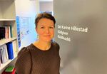 | Tilretteleggeren  Å lete etter og bekrefte det som er viktig for den andre, er RSDBs rådgiver Siri Karine Hillestads mål og metode.

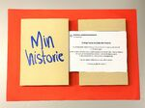 | Malawi og Min historie  Bestill Min historie-boka og støtt samtidig Stiftelsens Signos arbeid for personer med døvblindhet i det sørøst-afrikanske landet Malawi.

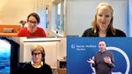 | Tilgjengelig webinar  Funnene fra The Tactile Transition Projeckt ble lagt fram på et webinar i fjor høst. Nå finner du dette på nett med engelske undertekster.

Følg oss på Facebook, Instagram, Twitter og YouTube

